_______________________ __________________

Test de evaluare sumativă
Numerele naturale de la 0 la 100. Corpul uman

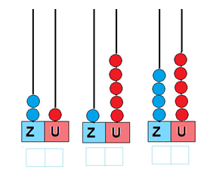
- Scrie numerele corespunzătoare:

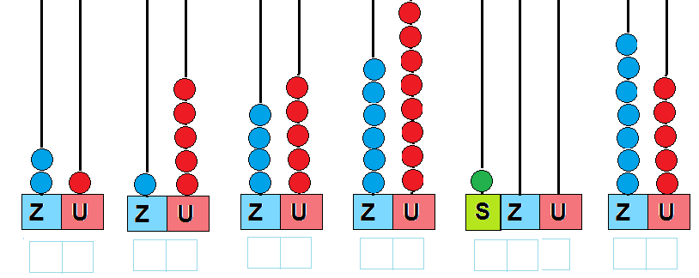

- Scrie numerele
- de la 49 la 58;

- cuprinse între 64 şi75.

- Scrie vecinii numerelor:

36 84 81

50 99 29

- Compune numerele:
80 5 40 8 50 1 70 9 90 7

- Descompune numerele în zeci şi unităţi:
55 64 99 80 34

___ ____ _____ ____ ____ ___- ___ _____ _____ ____

- Completează şirul respectând regula de formare:
- 35 40 45 _____ _______ ______ ______;
- 80 70 60 ______ _______ ______ ______;
- 60 62 64 ______ _______ .


- Realizează corespondenţa între organelle majore ale corpului, denumirea și rolul lor:

CREIER Permite intrarea aerului în corp.

INIMĂ

Pompează sângele în corp.


RINICHI

Elimină toxinele din corp.

PLĂMÂNI

Controlează funcțioanarea
întregului corp.


STOMAC
Mărunțește și amestecă alimentele.

Test de evaluare sumativă – Unitatea-Bucuriile iernii
Competente specifice
1.1. Scrierea, citirea şi formarea numerelor până la 100
1.2. Compararea numerelor în concentrul 0 -100
1.3. Ordonarea numerelor în concentrul 0 -100, folosind poziţionarea pe axa numerelor, estimări, aproximări
1.4. Efectuarea de adunări şi scăderi, mental şi în scris, în concentrul 0 -100, recurgând
frecvent la numărare
3.1. Rezolvarea de probleme prin observarea unor regularităţi din mediul apropiat

Descriptori de performantă
Compe- tenta | Itemul | Calificativul
Compe- tenta | Itemul | Foarte bine | Bine | Suficient
1.1  1.2  1.3 | Scrie numerele formate la socotitoare | Scrie corect 10 numere | Scrie corect 7 numere | Scrie corect 5 numere
1.1  1.2  1.3 | Ordonează crescător şi identifică numerele pare | Ordonează corect şi identifică nr. pare | Ordonează corect şi confundă nr. pare cu cele impare | ordonează partial corect numerele
1.1  1.2  1.3 | Ordonează descrescător, identifică numerele impare | Ordonează corect, identifică nr. impare | Ordonează corect, confundă nr. impare cu cele pare | ordonează partial corect numerele
1.1.  1.3 | Identifică numerele din intervalele date | Identifică toate numerele | identifică 15 numere | identifică 10 numere
1.1 | Scrie succesorul si predecesorul nr. date | Pentru 6 numere | Pentru 5-4 numere | pentru 3 numere
1.1.  1.4 | Compune numerele folosind zecile şi unităţile date | Compune corect numerele în 5 situaţii | Compune corect numerele în 4 situaţii | Compune corect numerele în 3 situaţii
1.1.  1.4 | Descompune numerele în zeci şi unităţi | Descompune numerele în 5 situaţii | Descompune numerele în 4 situaţii | Descompune numerele în 3 situaţii
3.1 | Descoperă regula şi completează şirurile de numere | 9-10 numere | 6-8 numere | 4-5 numere
3.1. | Realizează corespondența între organelle majore, ale corpului, denumirea și rolul lor | 5/5situații | 4/4 situații | 3/3 situații
Evaluare finală
ITEMI | CALIFICATIVUL FINAL
Rezolvă integral si corect 10 – 11 itemi | FOARTE BINE
Rezolvă integral si corect 7 – 9 itemi; incorect /parţial corect restul itemilor | BINE
Rezolvă integral si corect 4 – 5 itemi; incorect /parţial corect restul itemilor | SUFICIENT

Competenţa | Itemul | Punctajul

Observatii:

FB | B | S | I
% | % | % | %

Nr. elevi | I₁ | I₂ | I₃ | I₄ | I₅ | I₆ | I₇
Calificativ
FB
B
S
I
CENTRALIZARE PE CALIFICATIVE

Nr.  crt | Numele şi prenumele | I1 | I2 | I3 | I4 | I5 | I6 | I7 | Total | Calif
1.
2.
3.
4.
5.
6.
7.
8.
9.
10.
11.
12.
13.
14.
15.
16.
17.
18.
19
20.
21.

